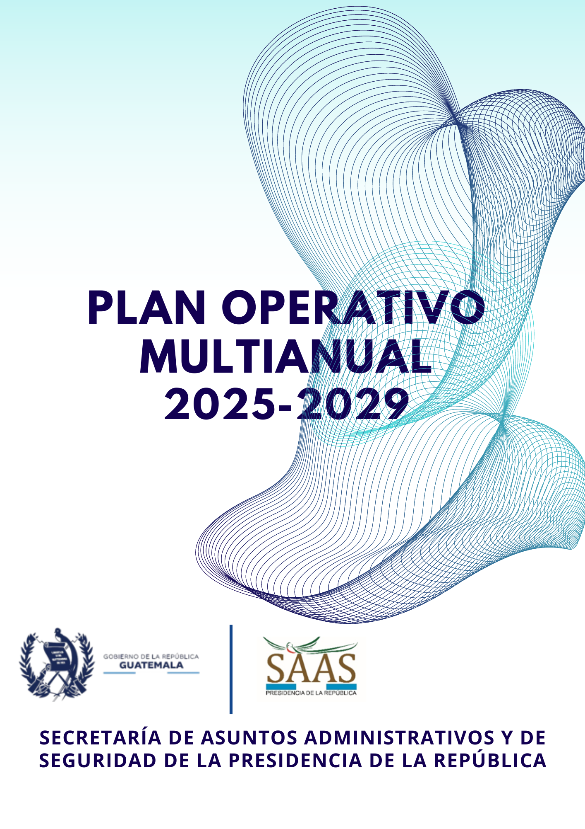

**Nombre del documento: PLAN OPERATIVO MULTIANUAL 2025 - 2029**

**Versión actualizada al 27 de enero del 2025**

|  |  |  |
| --- | --- | --- |
| **Elaborado:** | **Revisado por:** | **Aprobado por:** |
| Helen Noemy Cuyán López  **Jefe Unidad de Planificación**  Firma y sello: | Mariano Luis Molina Arreaga  **Director Administrativo y Financiero**  Firma y sello: | Lic. Iván Carpio Alfaro  **Secretario**  Firma y sello: |

ÍNDICE

PRESENTACIÓN 4

1 IDENTIFICACIÓN DE PRODUCTOS Y SUBPRODUCTOS CON VINCULACIÓN INSTITUCIONAL 5

2 FICHAS DE SEGUIMIENTO MULTIANUAL 9

# PRESENTACIÓN

La Secretaría de Asuntos Administrativos y de Seguridad de la Presidencia de la República –SAAS-, tiene por objeto garantizar permanentemente la seguridad, integridad física y la vida del presidente y vicepresidente de la República y la de sus respectivas familias, así como brindarles toda clase de apoyo administrativo y logístico en actividades oficiales y personales dentro del territorio Nacional y en el extranjero.

El Plan Operativo Multianual (POM) para el período 2025 - 2029 se elaboró partiendo de las estrategias y acciones contenidas en el Plan Estratégico Institucional, asimismo, permite visualizar la programación de los recursos financieros a utilizar en los distintos productos y subproductos de la Secretaría.

El POM sirve como un instrumento orientador que permite identificar el destino que tendrá el presupuesto a nivel multianual en concordancia con lo establecido en el Plan Estratégico Institucional y en el Plan Operativo Anual para el Ejercicio Fiscal 2025.

Las metas e información que se presentan dentro del POM, se encuentran vinculadas al presupuesto, a través de los productos y subproductos definidos en su estructura presupuestaria.

La Administración del Gobierno 2024-2028 de la SAAS, impulsará **la modernización y fortalecimiento institucional** de la Secretaría, lo cual le permitirá cumplir con la misión de la SAAS.

Con la **modernización,** se aspira a incrementar los niveles de eficacia, agilidad y eficiencia en la prestación del servicio en cada una de las Direcciones y Unidades de la Secretaría, con el fin de que estas acciones permitan la transparencia en cada uno de los procesos y comportamientos para alcanzar los objetivos institucionales a través de una gestión por resultados. Dicha modernización se realizará a través de la actualización y adquisición de tecnologías de información y comunicación, maquinaria, equipo industrial, vehículos, armas, municiones, drones, cámaras de vigilancia, etc. La modernización de la SAAS, se ve justificado derivado a la inseguridad pública que tiene como consecuencia el aumento de la criminalidad, liderada por verdaderos ejércitos de delincuentes, que cuentan con mejor armamento, tecnología y equipos.

En relación**, al fortalecimiento institucional** este brindara los componentes que permitirán que las funciones y servicios se cumplan de manera eficiente y eficazmente, que redundarán en una mejora organizacional. El fortalecimiento institucional de la SAAS, se ve justificado ante una institución debilitada en sus procesos por la falta de recursos financieros, humanos, físicos y tecnológicos, con recortes de personal operativo y administrativo, y un sistema de carrera no fortalecido. Este debilitamiento ha causado durante años que la población tenga una percepción mediática errónea en referencia al objeto para lo cual fue creada.

En consecuencia, la máxima autoridad de la SAAS busca fomentar una **cultura de apresto,** la cual puede definirse como una cultura institucional de prevención, disposición y preparación de cada una de las Direcciones y Unidades de la Secretaría para realizar un funcionamiento eficiente y eficaz en el cumplimiento de su misión.

# IDENTIFICACIÓN DE PRODUCTOS Y SUBPRODUCTOS CON VINCULACIÓN INSTITUCIONAL

De acuerdo al mandato de la Secretaría de Asuntos Administrativos y de Seguridad de la Presidencia de la República –SAAS-, se vinculó con:

* Pilar V de K’atun 2032: Estado garante de los derechos humanos y conductor de desarrollo.
* Lineamiento de K’atun 2032: a) Reforma a la Ley del Servicio Civil del Organismo Legislativo. b) Diseño e implementación de procesos sostenidos y sistemáticos de formación y capacitación de servidores públicos. c) Diseño e implementación de un proceso de modernización y eficacia de los sistemas administrativos y financieros del Estado.
* Objetivo No. 16 del Objetivo de Desarrollo Sostenible (ODS): Paz, Justicia e Instituciones Sólidas.
* Meta No. 16.6 del Objetivo de Desarrollo Sostenible (ODS): Meta E5P1M1. En 2032, la estructura y funciones de las instituciones públicas han sido reformadas para responder de manera competente, especializada, ordenada y moderna a los desafíos del desarrollo.
* Meta No. 12 de la Meta Estratégica de Desarrollo (MED): Creación de instituciones eficaces, responsables y transparentes en seguridad y justicia.
* Eje No. 1 de la Política General de Gobierno 2024-2028: Hacia una Función Pública Legítima y Eficaz.
* Metas del Eje No. 1 de la Política General de Gobierno 2024-2028: a) Una administración pública transparente, eficiente y rendidora de cuentas. b) Procesos de planificación y presupuesto más eficientes. c) Fortalecimiento e impulso del Gobierno Electrónico. d) Compromiso por una función pública sin corrupción, estableciendo e impulsando el Sistema Nacional Anticorrupción. e) Se impulsarán reformas a la Ley de Servicio Civil. f) Promoción de la meritocracia para evitar prácticas clientelares.
* Eje No. 7 de la Política General de Gobierno 2024-2028: Seguridad Democrática en un País para Vivir.
* Meta del Eje No. 7 de la Política General de Gobierno: Coordinación del Sistema Nacional de Seguridad, así como articular los servicios de inteligencia, militar, civil y policial con diferentes instituciones del sector y otros actores para brindar seguridad.

Los resultados instituciones se definieron de la siguiente forma:

1. A partir del 2025 se incrementará la profesionalización del recurso humano, personal administrativo y operativo de la SAAS. Este resultado se medirá con un incremento inmediato de 20%, un resultado intermedio con un incremento de 20% y un resultado final de 20%.
2. En el 2025 se ejecutará al 100% las horas institucionales que garanticen la seguridad a los funcionarios a los que la SAAS brinda protección. Esta meta deberá ejecutarse en un 100% como meta final.

La SAAS tiene los siguientes productos y subproductos de su presupuesto:

**Subproductos**

0

**Productos**

La unidad de medida del producto y subproducto se hace a través de: Documento y Horas Institucionales. A continuación, se muestra la matriz que integra la meta física y la meta financiera, para cada uno de los productos y subproductos definidos para la Secretaría:

# FICHAS DE SEGUIMIENTO MULTIANUAL

Para continuar con el seguimiento del Plan Operativo Multianual se realizó el mismo a nivel de metas institucionales, los cuales se detallan a continuación:

1. Al finalizar el 2027 se incrementará la profesionalización, ordenamiento y promoción del recurso humano, personal administrativo y operativo de la SAAS. El indicador de este resultado será la cantidad de personas capacitadas. Asimismo, la formula a utilizar será el total del personal capacitado por mes dividido línea base de personal capacitado * 100.
2. En el 2027, ejecutar al 100% las horas institucionales que garanticen la seguridad a los funcionarios a los que la SAAS presta protección. El indicador de este resultado será la cantidad de horas institucionales. Asimismo, la formula a utilizar será el total anual de horas institucionales dividido el total de horas institucionales del año anterior * 100.

Para realizar la correspondiente medición a nivel de metas institucionales se tomará como línea base el año 2024. Los datos absolutos del Producto 1 se mide a través de un documento, el cual se presenta en el mes de diciembre. El producto 2 se mide por las horas institucionales, las cuales se obtienen multiplicando las 24 horas del día por los 365 días del año. En la columna de ejecución se reflejará la información porcentual.

A continuación, se presenta también la matriz de los Indicadores de Productos a Nivel Multianual:



A continuación, se presenta también la matriz de los Indicadores de Subproductos a Nivel Multianual:

